福建省轻工工艺品进出口商会 福建省陶瓷树脂工艺品出口基地商会
信 息 简 报
2018年第4期 (总第235期) 2018年1月26日

【商会动态】

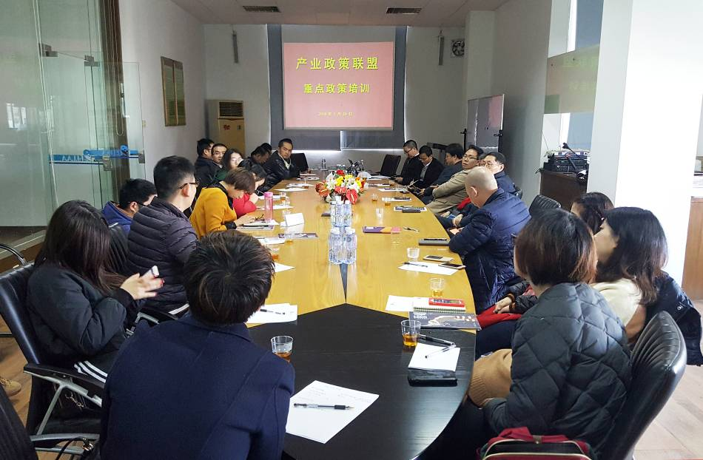
1月26日下午，我商会邀请福建大闽商创业服务有限公司负责人刘伟先生在商会举办重点政策培训。“产业政策联盟”的十一家商协会工作人员及十家企业代表近三十人参加了培训。会议围绕“知识产权（专利补助泉州各地市）、科技型企业、高新技术企业（各地市的补助）、科技小巨人企业（各地市补助）、中小企业成长专项、省市级技术改造、创新券补助、研发费用分段补助、专利质押贷款、军工认证、质量标杆、企业技术中心”等重点政策进行了详细解读，并就如何引导和帮助企业用好这些政策进行了热烈探讨。

【行业预警】

泰国、智利、印尼、俄罗斯海关最新规定

近段时间，泰国、智利、印尼、俄罗斯海关陆续发布新的规定。泰国海关要求，唛头必须显示在提单上；智利海关要求，所有智利的货载收货人需要提供RUT NUMBERS (or ID Card No)；印尼海关发布了“直达证明”的具体要求；俄罗斯海关正致力于缩短中国出口货物通关时间。
●泰国海关最新要求
根据泰国海关的最新要求，唛头将被强制要求显示在提单上，此项规定对所有进/出口至泰国货物开始执行。
违反此项规定将招致泰国海关50,000 泰铢（近1万人民币）的罚款。
●智利海关新规
智利海关要求，所有智利的货载收货人需要提供RUT NUMBERS (or ID Card No)。
1、若收货人为“TO ORDER”,则通知人必须提供RUTNUMBERS (or ID Card No)。
2、若此票为“私人物品”, 收货人需要提供passportnumber。
3、若此票为“Transit cargo”,则无需提供RUTNUMBERS (or ID Card No)。
如有违反，可能会导致后续风险及费用，该要求从XIN LOS ANGELES 122E起生效。
●印尼海关货物“直达证明”的具体要求
印尼海关关于上海出口至印尼货物“直达证明”的具体要求（即日起执行）如下：
凡使用“原产地证书”的出口货物，海运提单上需按如下固定格式显示在品名一栏中，请务必按要求准确录入。
●俄罗斯将缩短中国出口货物通关时间
俄罗斯联邦海关局正致力于缩短对中国出口货物的全部通关程序用时。目前两国海关机构已进行了运输货物和交通工具相关信息的交换，并正在试验进行海关检验结果的相互认可。
（来源：今日头条）

阿根廷对华瓷砖作出反倾销情势变迁复审终裁

2018年1月22日，阿根廷生产部在阿根廷《官方公报》发布第21-E/2018号决议，对原产自中国的未上釉瓷砖（西语：placas y baldosas de gres fino “porcellanato” y “porcelana”, sin barnizar ni esmaltar, para pavimentación o revestimiento）作出反倾销情势变迁复审终裁：决定维持原阿根廷经济和财政部2013年1月25日第13号决议所规定的反倾销税税率。涉案产品的南共市海关编码为6907.21.00。决议自发布之日起生效。
2011年7月26日阿根廷前工业部工业和贸易委员会通过470号决议对中国产瓷砖进行首次反倾销调查立案。2013年1月25日阿根廷前经济和财政部通过13号决议作出终裁，决定对产自中国的抛光瓷砖和未抛光瓷砖分别征收12.20美元/平米、8.77美元/平米的反倾销税。2016年11月17日，应ILVA公司和 CANTERAS CERRO NEGRO公司于2016年1月5日的申请，阿根廷生产部通过701号决议对涉案产品进行反倾销情势变迁复审立案。
（来源：阿根廷官方公报）

欧盟拟限制儿童保育产品和家具中的三种阻燃剂

2018年1月11日，欧洲化学品管理局针对限制儿童保育产品和家具中的磷酸三氯乙酯（TCEP）、磷酸三氯丙酯（TCPP）、磷酸三（1,3-二氯-2-丙基）酯（TDCP）开展公众评议，物质的详细信息见下表：

物质名称 | EC号 | CAS号 | 物质特性
TCEP | 204-118-5 | 115-96-8 | 是一种膦酸烷基酯，被用作聚氨酯、聚酯树脂、聚丙烯酸酯以及其它聚合物中的阻燃增塑剂和粘度调节剂；2类致癌物质、1B类生殖毒性物质，摄入后会引起肾脏、肝脏和大脑毒性，损害健康和诱发癌症
TCPP | 237-158-7 | 13674-84-5 | TDCP和TCEP的卤代替代物，具有与TCEP类似的物理化学特性和毒理特征
TDCP | 237-159-2 | 13674-87-8 | 磷氯系阻燃剂中阻燃性及持久性最好的品种之一，摄入会引起腹泻、导致胆碱酯酶作用异常
评议截止日期为2018年2月3日。
（来源:德科创艺）

【政策动态】

福建省“证照分离”改革试点工作方案出炉

近日，省政府印发《福建省开展“证照分离”改革试点工作方案》，试点方案总体要求是通过改革审批方式和加强综合监管，进一步破解“准入不准营”的问题，降低企业制度性交易成本，营造稳定公平透明、可预期的营商环境。
此次试点范围包括福建自贸试验区福州、厦门、平潭三个片区，8个国家级经济技术开发区（福州经济技术开发区、福清融侨经济技术开发区、福州元洪投资区、漳州招商局经济技术开发区、东山经济技术开发区、泉州经济技术开发区、龙岩经济技术开发区、东侨经济技术开发区），7个国家级高新技术产业开发区（福州高新技术产业开发区、厦门火炬高技术产业开发区、漳州高新技术产业开发区、泉州高新技术产业开发区、三明高新技术产业开发区、莆田高新技术产业开发区、龙岩高新技术产业开发区），1个国家级新区（福州新区）。试点期至2018年12月21日。
此次改革的重点任务一是清理规范各类许可。包括直接取消审批一批，由审批改备案一批、实行告知承诺制一批，提升办理行政审批透明度和可预期性。同时对涉及重大公共利益的事项，加强风险控制，强化市场准入管理，全面加强行业规范建设。二是加强事中事后监管。对于取消审批或审批改为备案、实行告知承诺制等事项，强化日常监管，做到放开准入和严格监管相结合。对提高透明度、严格准入的，要优化办事流程、缩减自由裁量空间、提高工作效率。实行相对集中行政许可权的，要厘清审批部门、主管部门、监管部门在审批与监管方面的各自权责。三是加快推进公民、企事业单位和社会组织基本信息共享，尽快实现跨部门、跨层级、跨区域信息共享，探索实现部门间企业基础信息和相关信用信息共享、业务协同，方便企业和群众办事创业。四是统筹推进“证照分离”和“多证合一”改革。对于“证照分离”改革后，属于信息采集、记载公示和管理备查类的各种证照，可以进一步按照“多证合一”标准和要求整合到营业执照上，做到“成熟一批、整合一批”。
（来源:福建日报）

环保税2018年4月迎首个征期

环保税已于2018年1月1日正式生效。据悉，将在4月1日至15日迎来首个征期。原由环保部门核定的排污费，转为由税务部门依法强制征收的环保税，环保税以污染物排放量为计税依据，税务部门仍需借助环保部门专业支持。“费改税”之后需要企业自行申报，企业也需要适应新情形。
1月10日，财政部透露，当前地方环保、税务部门完成了33万户原排污费缴费单位的档案资料交接工作。地方税务部门根据移交的档案资料，对纳税人信息进行比对、核实，建立税源基础数据库，针对企业的培训工作也在进行。
目前，环保税的各项配套政策基本完善。直接向环境排放污染物的企事业单位和其他生产经营者，为环境保护税的纳税人。环保税的征税对象为大气污染物、水污染物、固体废物和噪声这四类。
环保税以应税污染物的排放量作为计税依据，设定了减税、免税政策。如果纳税人排放污染物浓度值低于国家和地方规定的排放标准，可享受到两档减税优惠，即排污浓度值低于规定标准的30%，减按75%征税；排污浓度值低于规定排放标准50%的，减按50%征税。
鉴于当前环境治理主要工作职责在地方政府，为充分调动地方政府做好污染防治工作的积极性，环保税适当下放了税政管理权。四大污染物中，大气和水污染物的征税标准，由省级政府在设定的税额幅度内自行确定。据悉，目前，除西藏自治区外，各省（区、市）均已按法定程序出台了本地区应税大气污染物和水污染物的具体适用税额。
其中，黑龙江、辽宁、吉林、浙江、安徽、福建、江西、陕西、甘肃、青海、宁夏、新疆等12个省份按低限确定税额，其大气、水污染物税额分别为每污染当量1.2元和1.4元。
北京、天津、河北、上海、江苏、河南等6个省份税额处于较高水平，其大气污染物税额在每污染当量4.8-12元之间，水污染物税额在每污染当量4.8-14元之间。
北京按高限确定税额，其大气、水污染物税额分别为每污染当量12元和14元。河北、江苏两省在省内不同区域确定了差异化的税额，内蒙古、上海、重庆、云南4省（区、市）税额采取分年逐步提高到位方式。
费改税之后，环保税的征收部门由环保部门改为税务机关，但企业污染物排放量监测计算专业性较强，实际税收征管工作离不开环保部门的配合。
税务总局与环保部签署了《环保税征管协作机制备忘录》，两部门还共同开发建设和部署了涉税信息共享平台。目前，地方环保、税务部门完成了33万户原排污费缴费单位的档案资料交接工作，地方税务部门根据移交的档案资料，对纳税人信息进行比对、核实，建立税源基础数据库。
（来源:陶瓷资讯）

【行业动态】

美国家居巨头Williams-Sonoma收购AR初创公司

Williams-Sonoma公司最近宣布收购一家总部位于圣何塞的初创公司，以扩大其高科技购物体验。家具购物已经进入了一个所谓的“增强现实”的新篇章。
总部位于旧金山的Williams-Sonoma公司，拥有Pottery Barn和West Elm公司，其上周四宣布以1.12亿美元的价格收购总部位于圣何塞的该增强现实公司Outward, Inc.
其技术允许客户以客厅为例，使用智能手机在家中试看多张沙发。
Williams-Sonoma公司首席营销官Felix Carbullido表示：“当您站在您的起居室，您可以想象产品在您家中的布置当中看起来会是什么样子的。对我们来说，我们认为这是一个改变游戏规则的东西。”
Williams-Sonoma已经在Pottery Barn 3D应用程序上与Outward合作。在该款应用程序上您可以将家具的数字图像叠加到您的家中，并通过手机上的几次滑动来改变颜色。 但该公司现在期望对其8个品牌进行扩大。该公司表示，这对于在线购物体验至关重要，其总营业收入的53％来自于在线购物。
Williams-Sonoma公司负责数字技术部高级副总裁Sameer Hassan表示：“我们认为，就改变零售业的购物体验的潜力方面，尤其是对于家庭空间而言，其正在崛起之中。”
包括Wayfair和宜家在内的其他公司已经使用增强技术。在圣塔克拉拉大学（Santa Clara University）教授虚拟和增强现实技术的Max Sims说：“你将有十亿个设备可以很快看到上述情况，因为任何手机都可以成为增强现实设备。”
Sims说，由于近期苹果和谷歌的发展，AR技术将会变得更容易获得，尽管他指出了购物时的一大缺点。“对任何东西没有什么感觉了。如果花瓶比你想像的大，那么你就不知道这把椅子是否舒适。”
Sims认为这意味着更多的人将从家里购物，而Williams-Sonoma则期望这将减少家具的退货情况。
（来源:新浪科技）

───────────────────────────────
地址：福建省泉州市丰泽区城东街道办事处综合楼三楼（邮编362011）
电话：0595-22686788 传真：0595-22686799
网址：www.fjlaa.com 邮箱：fjlaa@fjlaa.com
微信公众号：福建轻工商会 QQ:1960459272
────────────────────────────────

